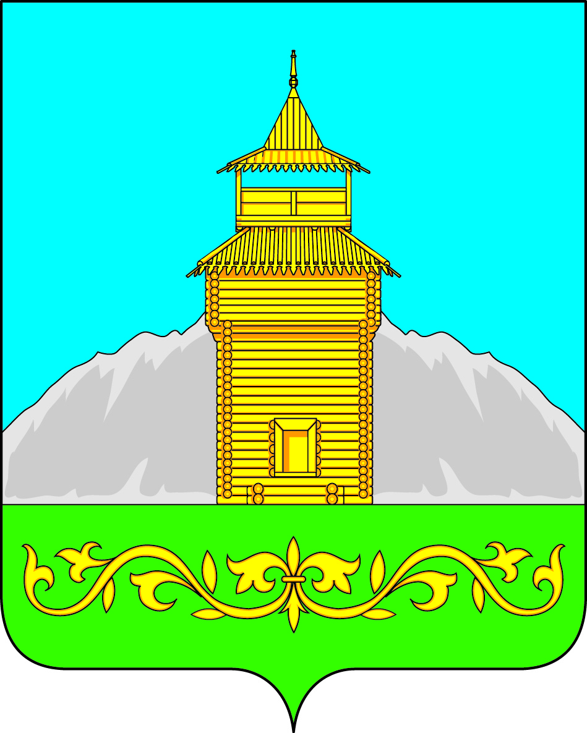
Российская Федерация
Республика Хакасия
Таштыпский район
Совет депутатов Таштыпского сельсовета
четвертого созыва
ПРОЕКТ

РЕШЕНИЕ

«13» февраля 2024 г. с. Таштып № __

О внесении изменений и дополнений в Устав муниципального образования Таштыпский сельсовет Таштыпского района Республики Хакасия

Руководствуясь пунктом 1 части 10 статьи 35 Федерального закона от 06.10.2003 № 131-ФЗ «Об общих принципах организации местного самоуправления в Российской Федерации» (с последующими изменениями), пунктом 1 части 1 статьи 27 Устава муниципального образования Таштыпский сельсовет Таштыпского района Республики Хакасия, Совет депутатов Таштыпского сельсовета Таштыпского района Республики Хакасия РЕШИЛ:
1. Внести в Устав муниципального образования Таштыпский сельсовет Таштыпского района Республики Хакасия, принятый решением Совета депутатов муниципального образования Таштыпский сельсовет от 05.01.2006 № 24 (в редакции от 21.05.2008 № 13, 22.04.2009 № 70, 13.11.2009 № 100, 01.06.2010 № 143, 28.09.2011 № 25, 27.07.2012 № 37, 25.12.2012 № 69, 31.01.2014 № 2, 11.07.2014 № 34, 10.02.2015 № 7, 05.08.2015 № 30, 25.12.2015 № 29, 13.05.2016 № 15, 28.12.2016 № 50, 07.04.2017 № 11, 13.07.2017 № 25, 01.02.2018 № 3, 18.10.2018 № 52, 27.03.2019 № 78, от 20.08.2020 № 134, 27.11.2020 № 17, 24.09.2021 № 50, 04.03.2022 № 70, 21.07.2022 № 91. 07.04.2023 № 123, 27.12.2023 № 145), следующие изменения и дополнения:
1) пункт 12 части 1 статьи 9 изложить в следующей редакции:
«12) организация и осуществление мероприятий по работе с детьми и молодежью, участие в реализации молодежной политики, разработка и реализация мер по обеспечению и защите прав и законных интересов молодежи, разработка и реализация муниципальных программ по основным направлениям реализации молодежной политики, организация и осуществление мониторинга реализации молодежной политики в поселении;»;
2) в пункте 9 части 1 статьи 10 слова «в соответствии с федеральными законами» заменить словами «в соответствии с Федеральным законом № 131-ФЗ»;
3) пункт 46 части 2 статьи 36 изложить в следующей редакции:
«46) организует и осуществляет мероприятия по работе с детьми и молодежью, участвует в реализации молодежной политики, разрабатывает и реализует меры по обеспечению и защите прав и законных интересов молодежи, разрабатывает и реализует муниципальные программы по основным направлениям реализации молодежной политики, организует и осуществляет мониторинг реализации молодежной политики в поселении;».
2. Настоящее решение подлежит опубликованию после его государственной регистрации и вступает в силу после его официального опубликования.

Глава Таштыпского сельсовета
Таштыпского района Республики Хакасия Р.Х. Салимов

